Jó helyre került az 1%: a gyermekkórház mentőautójára költötték
A Heim Pál Országos Gyermekgyógyászati Intézet nemrég saját mentőautót állíthatott szolgálatba, amelyet a tavaly felajánlott szja 1% felajánlásokból sikerült teljeskörűen felszerelni: többek között mobil lélegeztetőgép, monitor-defibrillátor-EKG funkciókat együttesen teljesítő készülék, elektromos oldallépcső és egy hordágy is került a fedélzetre az adófizetők jóvoltából, 25 millió Ft értékben.
A felszerelt, saját használatú mentőautóra azért volt óriási szükség, mert jelentősen megnövekedett a betegek átvétele más kórházakból, és a szállítandó gyermekek száma is növekedett az Üllői úti és a Madarász utcai kórházak között. Az új jármű megkönnyíti a kórházi kezelést igénylő beteg gyermekek gyors és biztonságos mozgatását.
A mentőautó teljes körű felszereltsége révén az azonnali intenzív ellátást igénylő újszülöttek, valamint a sürgősségi szállítást és életmentő beavatkozást igénylő gyerekek azonnali szállítását tudják megoldani. Egy baleset esetén a gyorsaság életet és akár testrészeket menthet meg!
Az elismerésre méltó fejlesztési és gyógyítási sikereken felbuzdulva a Heim Pál Gyermekkórház Fejlesztéséért Alapítvány idei célja, hogy felszerelje a kórház négy új gyermekműtőjét is. – Ehhez kérjük ismét az szja 1% felajánlásra jogosultak tavalyihoz hasonló nagylelkűségét. Ha az adófizetők segítségével sikerül megvalósítani a tervünket, akkor a beavatkozásokra váró beteg kicsik gyorsabban sorra kerülhetnek, korszerűbb műtéteken eshetnek át, és így hamarabb meggyógyulhatnak – mondta el Pataki János, a Heim Pál Gyermekkórház Fejlesztésért Alapítvány kuratóriumának elnöke.
A Heim Pál Gyermekkórház Fejlesztéséért Alapítványt azért hoztuk létre több mint 30 évvel ezelőtt, hogy hozzájáruljunk a gyermekek zavartalan, szakszerű ellátásához. Az orvostudomány elképesztő iramban fejlődik, és ahhoz, hogy a kicsiket kezelő, szívvel-lélekkel gyógyító orvosok és ápolók a legjobb tudásuk szerint végezhessék munkájukat, korszerű eszközökre és műszerekre van szükség. Ebben segít alapítványunk.
Tisztelettel kérjük a sajtó segítségét felhívásunk közzétételéhez!
Az alapítvány szja 1% felajánláshoz szükséges alapadatai:Heim Pál Gyermekkórház Fejlesztéséért AlapítványAdószámunk: 19650397-1-42
Köszönjük a kórházi kezelésre szoruló beteg gyermekek nevében!
Sajtókapcsolat:
- Győri Ildikó, Account Manager
- +36 20 501 2359
- ildiko.gyori@arvalicom.hu
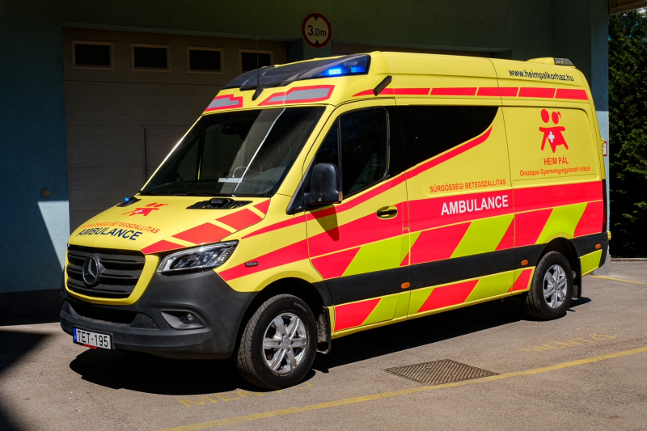 | © Heim Pál Gyermekkórház
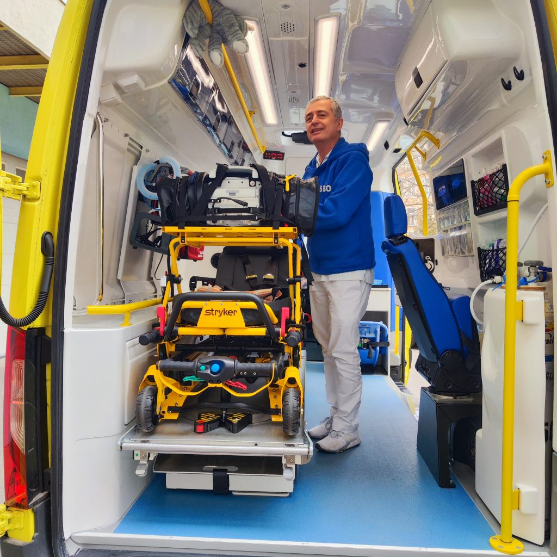 | © Heim Pál Gyermekkórház
Eredeti tartalom: Heim Pál Országos Gyermekgyógyászati Intézet
Továbbította: Helló Sajtó! Üzleti Sajtószolgálat
Ez a sajtóközlemény a következő linken érhető el:

